Садвакасова З.М. Сундучок «Конфликтологическая грамотность». Методическое пособие. –Алматы, 2020. -77 карточек

Sadvakassova Z.M. Chest "Conflict literacy". Toolkit. - Almaty, 2020. -77 cards

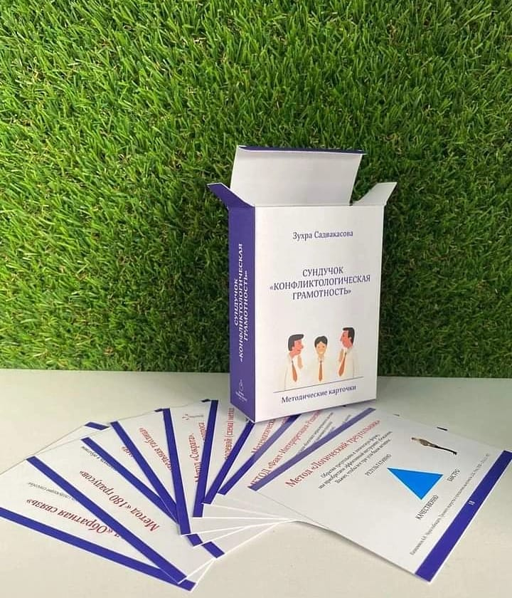

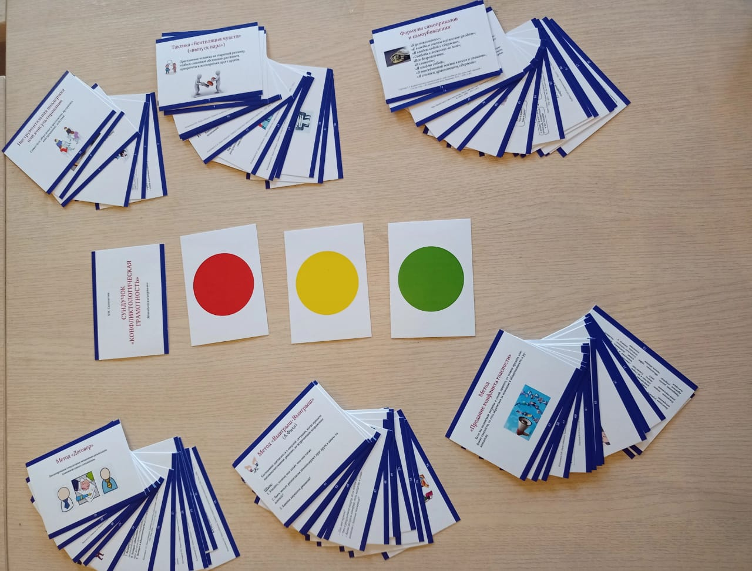

В методических карточках рассматриваются методы разрешения конфликта и представлена процедура примирительных процедур с учетом психологических знаний.
В данном сундучке представлены 77 инструментов, рекомендации по предотвращению и урегулированию конфликта в профессиональном медитативном процессе.
Пособие рекомендуется будущим медиаторам бакалаврам, которые обучаются по специальности «Психология», профессиональным медиаторам, руководителям организаций, и кто желает конструктивно разрешать конфликты в спорных вопросах на производстве, предприятии и даже в семье.

